JVM 内存区域更深入
https://www.cnblogs.com/czwbig/p/11127159.html 可以看这篇
前面提及了jvm运行时的内存区域，不同的区域存放着不同的数据。而最重要的却是堆和方法区。如果创建的实例过多，就会造成堆溢出。或者加载的类信息过多，也会造成方法区的溢出。
而像虚拟机栈和本地方法栈和程序计数器，造成oom的可能性比较小，除非是栈设计得过大，导致占用内存过大。
不过：着重关注堆。

1 回收堆
Java 的自动内存管理主要是针对对象内存的回收和对象内存的分配。同时，Java 自动内存管理最核心的功能是 堆 内存中对象的分配与回收。
Java 堆是垃圾收集器管理的主要区域，因此也被称作GC 堆（Garbage Collected Heap）. 从垃圾回收的角度，由于现在收集器基本都采用分代垃圾收集算法，所以 Java 堆还可以细分为：新生代和老年代：再细致一点有：Eden 空间、From Survivor、To Survivor 空间等。进一步划分的目的是更好地回收内存，或者更快地分配内存。
堆空间的基本结构：
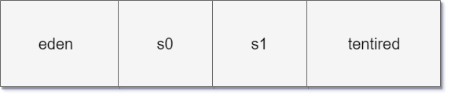
上图所示的 eden 区、s0("From") 区、s1("To") 区都属于新生代，tentired 区属于老年代。大部分情况，对象都会首先在 Eden 区域分配，在一次新生代垃圾回收后，如果对象还存活，则会进入 s1("To")，并且对象的年龄还会加 1(每一次回收，但是还存活得对象，在对象头的分代年龄加1)，当它的年龄增加到一定程度（默认为 15 岁），就会被晋升到老年代中。对象晋升到老年代的年龄阈值，可以通过参数 -XX:MaxTenuringThreshold 来设置。经过这次GC后，Eden区和"From"区已经被清空。这个时候，"From"和"To"会交换他们的角色，也就是新的"To"就是上次GC前的“From”，新的"From"就是上次GC前的"To"。不管怎样，都会保证名为To的Survivor区域是空的。Minor GC会一直重复这样的过程，直到“To”区被填满，"To"区被填满之后，会将所有对象移动到年老代中

1.1 对象优先在 eden 区分配
目前主流的垃圾收集器都会采用分代回收算法，因此需要将堆内存分为新生代和老年代，这样我们就可以根据各个年代的特点选择合适的垃圾收集算法。
大多数情况下，对象在新生代中 eden 区分配。当 eden 区没有足够空间进行分配时，虚拟机将发起一次 Minor GC.下面我们来进行实际测试以下。
在测试之前我们先来看看 Minor GC 和 Major GC 有什么不同呢？
- 新生代 GC（Minor GC）:指发生新生代的的垃圾收集动作，Minor GC 非常频繁，回收速度一般也比较快，基本用复制算法，一般是eden区满了才会触发。
- 老年代 GC（Major GC）:指发生在老年代的 GC，出现了 Major GC 经常会伴随至少一次的 Minor GC（并非绝对），Major GC 的速度一般会比 Minor GC 的慢 10 倍以上。基本不采用复制算法。触发条件：old区（tentired区）满了。
为什么伴随着minor GC呢，Major gc基本代表这个堆快满了。如果真的满了，那就会抛出oom了。所以通知young区赶紧也gc一遍，清除掉没用的对象，以保证堆空间空闲。
Full gc是minor gc和major gc同时。也有的说full gc和major gc是一样的。

测试：
模拟动态的：
使用web 项目，调用一个接口，这个接口不断地往一个集合存放对象，然后通过jvisual地visual gc插件动态查看或者是jstack -gcutil 查看。
为什么使用web项目，因为启动项目后，使用jvisual能够先找到这个项目的进程，在调接口才看到效果。如果直接使用一个类的main 方法去使用，再执行的时候，还得先再jvisual找到这个进程id，然后才能看到效果，会错过最初的一些东西。

1.3 长期存活的对象将进入老年代
既然虚拟机采用了分代收集的思想来管理内存，那么内存回收时就必须能识别哪些对象应放在新生代，哪些对象应放在老年代中。为了做到这一点，虚拟机给每个对象一个对象年龄（Age）计数器。
如果对象在 Eden 出生并经过第一次 Minor GC 后仍然能够存活，并且能被 Survivor 容纳的话，将被移动到 Survivor 空间中，并将对象年龄设为 1.对象在 Survivor 中每熬过一次 MinorGC,年龄就增加 1 岁，当它的年龄增加到一定程度（默认为 15 岁），就会被晋升到老年代中。对象晋升到老年代的年龄阈值，可以通过参数 -XX:MaxTenuringThreshold 来设置。

1.4 动态对象年龄判定
为了更好的适应不同程序的内存情况，虚拟机不是永远要求对象年龄必须达到了某个值才能进入老年代，如果 Survivor 空间中相同年龄所有对象大小的总和大于 Survivor 空间的一半，年龄大于或等于该年龄的对象就可以直接进入老年代，无需达到要求的年龄。

1.5担保机制
一些对象，能够存放在eden区，但是s区比eden区小，比例一般是8：2。如果放在eden区的对象，然后eden又逐渐添加了数据，满了后，发生gc，可是这个对象还是存活的，但是却放不到s区（s区太小），那么就会触发担保机制，将这个对象放入到old区。

1.2 大对象直接进入老年代
大对象就是需要大量连续内存空间的对象（比如：字符串、数组）。不触发gc，大对象大于eden空间会直接放入到old区或者只有在大于 -XX:PretenureSizeThreshold的值也会直接放入到old区。
这个参数只适合适合-XX:+UseSerialGC、-XX:+UseParNewGC、-XX:+UseConcMarkSweepGC，即适合Serial和ParNew收集器和cms收集器时设置。
查看默认回收器：java -XX:+PrintCommandLineFlags -version 查看默认使用的回收器。
为什么要这样呢？
为了避免为大对象分配内存时由于分配担保机制带来的复制而降低效率。因为如果这个大对象能够放入到eden区，但是放不进s区，那么就会因为担保机制而将大对象又放到old区。也就是 eden--》old区。 这样复制会降低效率。还不如直接放入到old区。
所以这就是担保机制和大对象直接进入老年代机制的关系

1.5新生代回收过程如下
1.对象都是在eden区生成，这时候s0和s1是空的。然后eden不断地生成对象。等到eden区满了，那么就发生一次minor gc，没有被引用的对象就被清除，存活的被放到s0。
2.然后又在eden区堆积。Eden满了，又gc，这时候将eden和s0的存活的对象都放入到s1中。然后将eden和s0清空，然后交换s0和s1。
3.然后就是2的不断循环，同时如果每一次minor gc，对象存活，它的年龄就会加一。
直到到达设定值（-XX:MaxTenuringThreshold），那么在下次gc就会被放入到老年代。

如果在gc过程中s1放不下s0和eden区存活的值，如果单个对象放不到s区，那么会触发担保机制将这个对象放到old区（如1.5所说），如果是一些小对象，那么会在s1存放不超过自身空间的情况下，多出的部分都放入到老年代。

如果 Survivor 空间中相同年龄所有对象大小的总和大于 Survivor 空间的一半，年龄大于或等于该年龄的对象就可以直接进入老年代，无需达到设置的年龄。（如1.4）

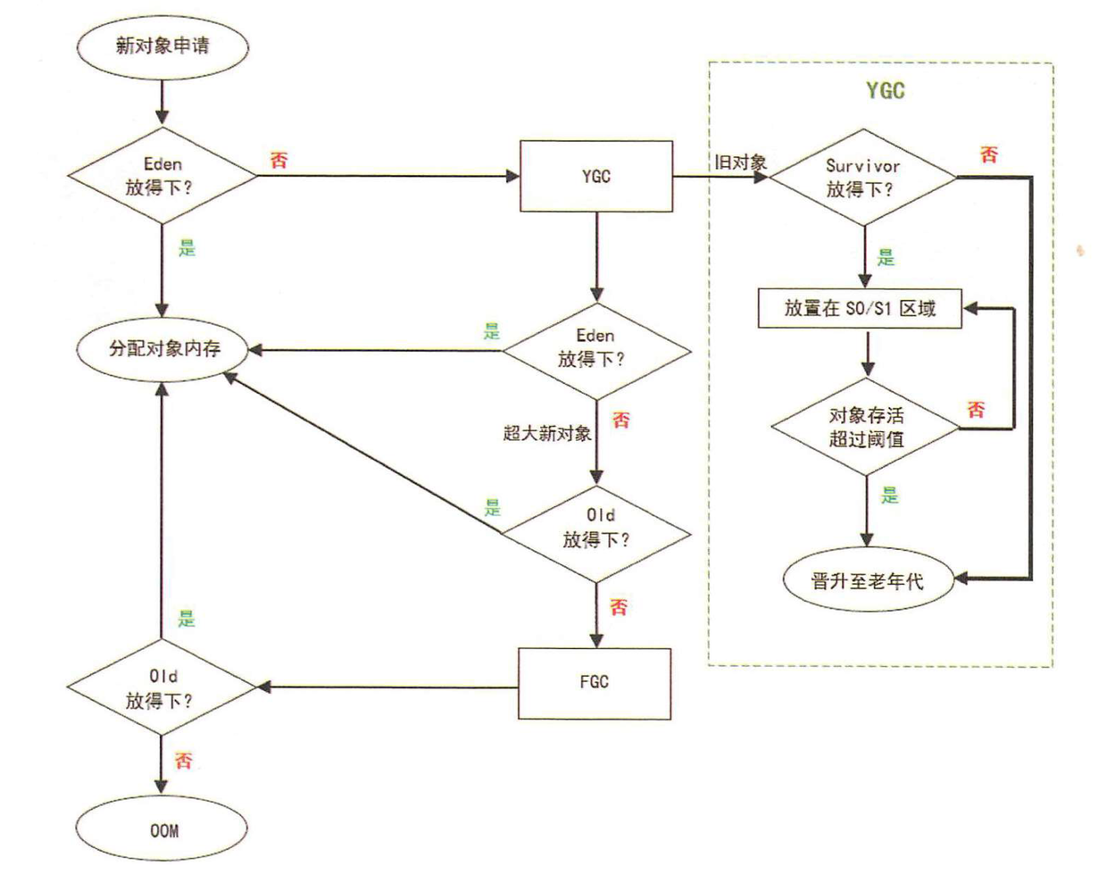
当发生gc时，eden区和s0的对象都存活着（很多对象，假如有10个），要放入到s1。看着上面的图走，从YGC往右 ---旧对象--》（10个对象）挨个对象挨个对象走这条路。

下面的参考就行了：
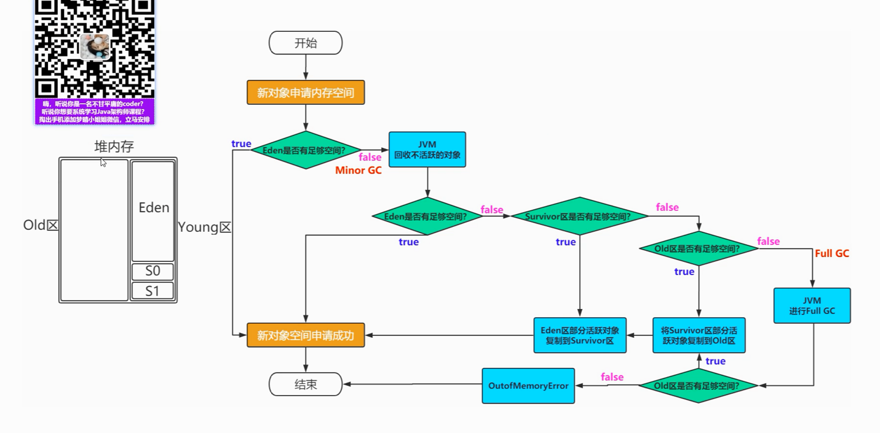

监控内存，安装visual gc插件。
https://www.cnblogs.com/myshare/p/8745209.html

2 对象已经死亡？
堆中几乎放着所有的对象实例，对堆垃圾回收前的第一步就是要判断那些对象已经死亡（即不能再被任何途径使用的对象）。
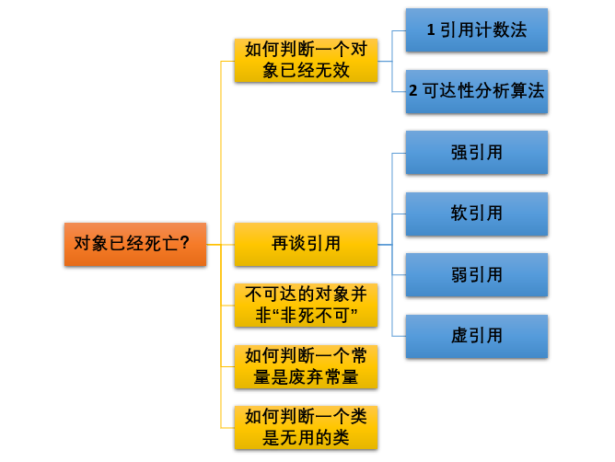

2.1 引用计数法
给对象中添加一个引用计数器，每当有一个地方引用它，计数器就加 1；当引用失效，计数器就减 1；任何时候计数器为 0 的对象就是不可能再被使用的。
这个方法实现简单，效率高，但是目前主流的虚拟机中并没有选择这个算法来管理内存，其最主要的原因是它很难解决对象之间相互循环引用的问题。 所谓对象之间的相互引用问题，如下面代码所示：除了对象 objA 和 objB 相互引用着对方之外，这两个对象之间再无任何引用。但是他们因为互相引用对方，导致它们的引用计数器都不为 0，于是引用计数算法无法通知 GC 回收器回收他们。
public class ReferenceCountingGc {
Object instance = null;
public static void main(String[] args) {
ReferenceCountingGc objA = new ReferenceCountingGc();
ReferenceCountingGc objB = new ReferenceCountingGc();
objA.instance = objB;
objB.instance = objA;
objA = null;
objB = null;

}
}

2.2 可达性分析算法
这个算法的基本思想就是通过一系列的称为 “GC Roots” 的对象作为起点，从这些节点开始向下搜索，节点所走过的路径称为引用链，当一个对象到 GC Roots 没有任何引用链相连的话，则证明此对象是不可用的。
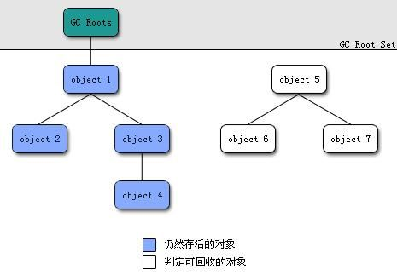
Gc root包括四部分：
- 虚拟机栈中引用变量（引用类型的变量）引用的对象
- 本地方法栈中引用变量（引用类型的变量）引用的对象
- 方法区中静态变量（是引用类型而不是基本类型的变量）所引用的对象
- 方法区中常量（final修饰的，而且也是引用类型的变量）所引用的对象

对象的成员变量呢？对象的成员变量也存在着对堆中的对象的引用，为什么不能作为gc root呢。
原因：虽然存在对象中的属性引用着其他对象，但是自己可能被回收，那自己的变量还能作为gc root吗，我就是可能要被清理的对象，还能从我出发吗？

当每一次gc都要去查找所有的gc root 形成一个gc root set

栈(虚拟机栈和本地方法栈)里的引用类型数据是GC的根集合（root set）的重要组成部分；找出栈上的引用是GC的根枚举（root enumeration）中不可或缺的一环。

2.3再谈引用
无论是通过引用计数法判断对象引用数量，还是通过可达性分析法判断对象的引用链是否可达，判定对象的存活都与“引用”有关。
JDK1.2 之前，Java 中引用的定义很传统：如果 reference 类型的数据存储的数值代表的是另一块内存的起始地址，就称这块内存代表一个引用。
JDK1.2 以后，Java 对引用的概念进行了扩充，将引用分为强引用、软引用、弱引用、虚引用四种（引用强度逐渐减弱）
引用建议看这篇：https://www.cnblogs.com/heyboom/p/10414547.html
1．强引用（StrongReference）
以前我们使用的大部分引用实际上都是强引用，这是使用最普遍的引用。如果一个对象具有强引用，那就类似于必不可少的生活用品，垃圾回收器绝不会回收它。当内存空间不足，Java 虚拟机宁愿抛出 OutOfMemoryError 错误，使程序异常终止，也不会靠随意回收具有强引用的对象来解决内存不足问题。
Vector类的清理方法，将数组中的每个元素都置为null，中断强引用与对象之间的关系，让GC的时候能够回收这些对象的内存。
protected Object[] elementData;
public synchronized void removeAllElements() {
modCount++;
// Let gc do its work
for (int i = 0; i < elementCount; i++)
elementData[i] = null;
elementCount = 0;
}

2．软引用（SoftReference）
如果一个对象只具有软引用，那就类似于可有可无的生活用品。如果内存空间足够，垃圾回收器就不会回收它，如果内存空间不足了，就会回收这些对象的内存。只要垃圾回收器没有回收它，该对象就可以被程序使用。软引用可用来实现内存敏感的高速缓存。
软引用可以和一个引用队列（ReferenceQueue）联合使用，如果软引用所引用的对象被垃圾回收，JAVA 虚拟机就会把这个软引用加入到与之关联的引用队列中。
Browser prev = new Browser(); // 新建
SoftReference sr = new SoftReference(prev); // 浏览完毕后置为软引用
Prev=null //去掉强引用，只剩软引用
if(sr.get()!=null) { //引用的对象还没被回收
rev = (Browser) sr.get(); // 还没有被回收器回收，直接获取
} else {
prev = new Browser(); // 由于内存吃紧，所以对软引用的对象回收了，新建
sr = new SoftReference(prev); // 重新构建
Prev=null; //再次去掉强引用
}

3．弱引用（WeakReference）
如果一个对象只具有弱引用，那就类似于可有可无的生活用品。弱引用与软引用的区别在于：只具有弱引用的对象拥有更短暂的生命周期。在垃圾回收器线程扫描它所管辖的内存区域的过程中，一旦发现了只具有弱引用的对象，不管当前内存空间足够与否，都会回收它的内存。不过，由于垃圾回收器是一个优先级很低的线程， 因此不一定会很快发现那些只具有弱引用的对象。
弱引用可以和一个引用队列（ReferenceQueue）联合使用，如果弱引用所引用的对象被垃圾回收，Java 虚拟机就会把这个弱引用加入到与之关联的引用队列中。

在静态内部类中，经常会使用虚引用。例如：一个类发送网络请求，承担 callback 的静态内部类，则常以虚引用的方式来保存外部类的引用，当外部类需要被 JVM 回收时，不会因为网络请求没有及时回应，引起内存泄漏。（没遇到过，具体不知）
4．虚引用（PhantomReference）
"虚引用"顾名思义，就是形同虚设，与其他几种引用都不同，虚引用并不会决定对象的生命周期。如果一个对象仅持有虚引用，那么它就和没有任何引用一样，在任何时候都可能被垃圾回收。虚引用主要用来跟踪对象被垃圾回收的活动。
虚引用与软引用和弱引用的一个区别在于： 虚引用必须和引用队列（ReferenceQueue）联合使用。当垃圾回收器准备回收一个对象时，如果发现它还有虚引用，就会在回收对象的内存之前，把这个虚引用加入到与之关联的引用队列中。程序可以通过判断引用队列中是否已经加入了虚引用，来了解被引用的对象是否将要被垃圾回收。程序如果发现某个虚引用已经被加入到引用队列，那么就可以在所引用的对象的内存被回收之前采取必要的行动。
总结：虚引用和其他软、弱引用不一样，其他引用gc之后，所引用的对象会被回收，而虚引用所引用的对象在gc的时候不会被回收，只会被放入到关联的队列中，必须显示的对虚引用的对象进行回收，将从队列中取出并将referent设为null。这时候所引用的对象才能被回收。所以可以用来跟踪对象被垃圾回收的活动。只需要开一个线程来判断关联队列中是否存在引用，存在就必须做垃圾回收处理。保证不会出现内存溢出。
与软引用和弱引用不同，显式使用虚引用可以阻止对象被清除，只有在程序中显式或者隐式移除这个虚引用时，这个已经执行过finalize方法的对象才会被清除。想要显式的移除虚引用的话，只需要将其从引用队列中取出然后扔掉（置为null）即可。
一般可以通过虚引用达到回收一些非java内的一些资源比如堆外内存的行为。例如：在 DirectByteBuffer（用于创建直接内存/堆外内存） 中，会创建一个 PhantomReference 的子类Cleaner的虚引用实例用来引用该 DirectByteBuffer 实例，Cleaner 创建时会添加一个 Runnable 实例，当被引用的 DirectByteBuffer 对象不可达被垃圾回收时，将会执行 Cleaner 实例内部的 Runnable 实例的 run 方法，用来回收堆外资源。
虚引用看这个：https://www.cnblogs.com/yaowen/p/10975241.html

综上：

//建立一个引用队列，如果所关联的引用，这个引用所引用的对象被回收，这个引用就会存放到队列来。
ReferenceQueue<byte[]> queue =new ReferenceQueue<byte[]>();
// 一个强引用，指向tmp对象
byte [] tmp=new byte[1024];
// 建立一个soft变量，软引用，指向tmp对象，并与queue队列关联
SoftReference<byte[]> soft=new SoftReference<byte[]>(tmp,queue);
// 建立一个weak变量，弱引用，指向tmp对象，并与queue队列关联
WeakReference<byte[]> weak=new WeakReference<byte[]>(tmp, queue);
// 建立一个phantom变量，虚引用，指向tmp对象，并与queue队列关联
PhantomReference<byte[]> phantom=new PhantomReference<byte[]>(tmp, queue);

由上面的代码可以看出，创建软弱虚引用也是需要在内存创建对象的，那么当软弱虚引用所指向的对象已经gc掉了。那么通过 soft.get() /weak.get() 返回的是为null，这时候，在堆中创建的几个引用的对象其实也没有意义了，这时候就通过这些引用所关联的queue来清空掉。
SoftReference ref = null; while ((ref = (EmployeeRef) queue.poll()) != null) {// 清除ref}

总结：
特别注意，在程序设计中一般很少使用弱引用与虚引用，使用软引用的情况较多，这是因为软引用可以加速 JVM 对垃圾内存的回收速度，可以维护系统的运行安全，防止内存溢出（OutOfMemory）等问题的产生。

虚引用里面的对象没有强引用时候，开始回收，加入到队列去，并不会置referent为null。
软引用弱引用里面的对象没有强引用时候，开始回收，加入到队列去，置referent为null。

2.4 不可达的对象并非“非死不可”
即使在可达性分析法中不可达的对象，也并非是“非死不可”的，这时候它们暂时处于“缓刑阶段”，要真正宣告一个对象死亡，至少要经历两次标记过程。
1.可达性分析法中不可达的对象被第一次标记并且进行一次筛选，筛选的条件是此对象是否有必要执行 finalize 方法。当对象没有覆盖 finalize 方法，或 finalize 方法已经被虚拟机调用过时，虚拟机将这两种情况视为没有必要执行。没必要执行直接回收。

2.被判定为需要执行的对象将会被放在一个队列中进行第二次标记，执行finalize方法，除非在finalize方法上，让这个对象与引用链上的任何一个对象建立关联，否则就会被真的回收。

3.回收方法区
很多人认为方法区（或者HotSpot虚拟机的永久代）是没有垃圾收集的，java虚拟机规范中也确实说过可以不要求在方法区实现垃圾收集，而且在方法区中进行垃圾收集的“性价比”一般比较低：在堆中，尤其是新生代中，常规应用进行一次垃圾收集一般可以回收70%-95%的空间，而永久代的垃圾收集效率远低于此。
永久代的垃圾收集主要回收两部分内容：废弃常量，和无用的类。

如何判断一个常量是废弃常量
运行时常量池主要回收的是废弃的常量。那么，我们如何判断一个常量是废弃常量呢？
假如在常量池中存在字符串 "abc"，如果当前没有任何 String 对象引用该字符串常量的话，就说明常量 "abc" 就是废弃常量，如果这时发生内存回收的话而且有必要的话，"abc" 就会被系统清理出常量池。

如何判断一个类是无用的类
方法区主要回收的是无用的类，那么如何判断一个类是无用的类的呢？
判定一个常量是否是“废弃常量”比较简单，而要判定一个类是否是“无用的类”的条件则相对苛刻许多。类需要同时满足下面 3 个条件才能算是 “无用的类” ：
- 该类所有的实例都已经被回收，也就是 Java 堆中不存在该类的任何实例。
- 加载该类的 ClassLoader 已经被回收。
- 该类对应的 java.lang.Class 对象没有在任何地方被引用，无法在任何地方通过反射访问该类的方法。
虚拟机可以对满足上述 3 个条件的无用类进行回收，这里说的仅仅是“可以”，而并不是和对象一样不使用了就会必然被回收。

测试：-XX:MetaspaceSize:40M -XX:MaxMetaspaceSize:40M
通过一个集合，往里面不断地添加类信息（网上找）。能够看到方法区也会溢出，出现oom错误

栈溢出
递归，出现StackOverFlowError。
如果栈地深度没有设置合理，也会造成oom。创建线程也会占用内存地，又线程会去初始化这个栈，如果栈过大，超过内存空间，会造成oom。

扩展

JVM选择用什么方式会影响到GC的实现

保守gc
https://blog.csdn.net/Leeycw96/article/details/90704760 看这篇，贼好

如果JVM选择不记录变量的类型，那么它就无法区分内存里某个位置上的变量到底应该解读为引用类型还是基本数据类型还是别的什么。这种条件下，实现出来的GC就会是“保守式GC（conservative GC）”。在进行GC的时候，JVM开始从一些已知位置（例如说：栈、方法区）开始扫描内存，扫描的时候每看到一个数字就看看它“像不像是一个指向堆中的指针”。这里会涉及上下边界检查（堆的上下界是已知的）、对齐检查（通常jvm分配地址空间是32位的，转换位16进制就是8位，如果变量存放的值不是8位的16进制，那么铁定不是指针），之类的。然后递归的这么扫描出去。
保守式GC的好处是相对来说实现简单些，而且可以方便的用在对GC没有特别支持的编程语言里提供自动内存管理功能。Boehm-Demers-Weiser GC是保守式GC中的典型代表，可以嵌入到C或C++等语言写的程序中。

保守式GC的缺点有：
1、会有部分对象本来应该已经死了，但有疑似指针指向它们，使它们逃过GC的收集。这对程序语义来说是安全的，因为所有应该活着的对象都会是活的；但对已死缺被认为未死的对象占用了资源来说就不是件好事，总会有一些已经不需要的数据却疑似有指针指向它，所以没被回收，还占用着GC堆空间。

- 由于不知道疑似指针是否真的是指针，所以它们的值都不能改写；（gc后，采用复制算法，一定会移动对象）移动对象就意味着要修正变量存放的值。假如一个变量的是个整形，但是被错认为是地址，被当成gc root，如果要gc后要移动对象，要修改变量的值（地址），那么这个变量是个整形，可能一改变，值变成其他了，系统错乱了。所以得提供一个句柄池的概念。加了句柄池，那么访问速度又会降低。
上一段涉及到对对象的引用：分为直接引用和间接引用（句柄）

由于JVM要支持丰富的反射功能，本来就需要让对象能了解自身的结构，而这种信息GC也可以利用上，所以很少有JVM会用完全保守式的GC。除非真的是特别懒…

半保守gc
JVM可以选择在栈上不记录类型信息，而在对象上记录类型信息。这样的话，扫描栈的时候仍然会跟上面说的过程一样，获取到很多疑似是引用类型的变量，但扫描到GC堆内的对象时因为对象带有足够类型信息了，JVM就能够判断出在该对象内什么位置的数据是引用类型了。这种是“半保守式GC”，也称为“根上保守（conservative with respect to the roots）”。

为了支持半保守式GC，运行时需要在对象上带有足够的元数据。如果是JVM的话，这些数据可能在类加载器或者对象模型的模块里计算得到，但不需要JIT编译器的特别支持。
由于半保守式GC在堆内部的数据是准确的，所以它可以在直接使用指针来实现引用的条件下支持部分对象的移动，方法是只将保守扫描能直接扫到的对象设置为不可移动（pinned），而从它们出发再扫描到的对象就可以移动了（就像gc root往下走的那些引用链链接的对象）。
完全保守的GC通常使用不移动对象的算法，例如mark-sweep。半保守方式的GC既可以使用mark-sweep，也可以使用移动部分对象的算法，例如Bartlett风格的mostly-copying GC。
半保守式GC对JNI方法调用的支持会比较容易：管它是不是JNI方法调用，是栈都扫过去…完事了。不需要对引用做任何额外的处理。当然代价跟完全保守式一样，会有“疑似指针”的问题。

准确gc
准确gc是通过oopmap来实现的。OopMap 记录了栈上本地变量，它到堆上对象的引用关系。
原本是：垃圾收集时，收集线程会对栈上的内存进行扫描，看看哪些位置存储了 Reference 类型。如果发现某个位置确实存的是 Reference 类型，就意味着它所引用的对象这一次不能被回收。但问题是，我们每一次gc，每个用户线程都得对全栈进行扫描，这是对时间的一种浪费。
一个很自然的想法是，能不能用空间换时间，在某个时候把当前栈帧中，在该安全点之上的代码段代表引用的位置全部记录下来，这样到真正 gc 的时候就可以直接读取，而不用再全栈的扫描了。事实上，大部分主流的虚拟机也正是这么做的，比如 HotSpot ，它使用一种叫做 OopMap 的数据结构来记录这类信息。

我们知道，一个线程意味着一个栈，一个栈由多个栈帧组成，一个栈帧对应着一个方法，一个方法里面可能有多个安全点。

gc 发生时，程序首先运行到最近的一个安全点停下来，然后更新自己的 OopMap ，记下自己所在栈帧中，从安全点往上的代码段哪些位置代表着引用。枚举根节点时（获取gc roots set时），递归遍历栈上的每个栈帧的 OopMap ，通过栈中记录的被引用对象的内存地址，即可找到这些对象（ GC Roots ）。

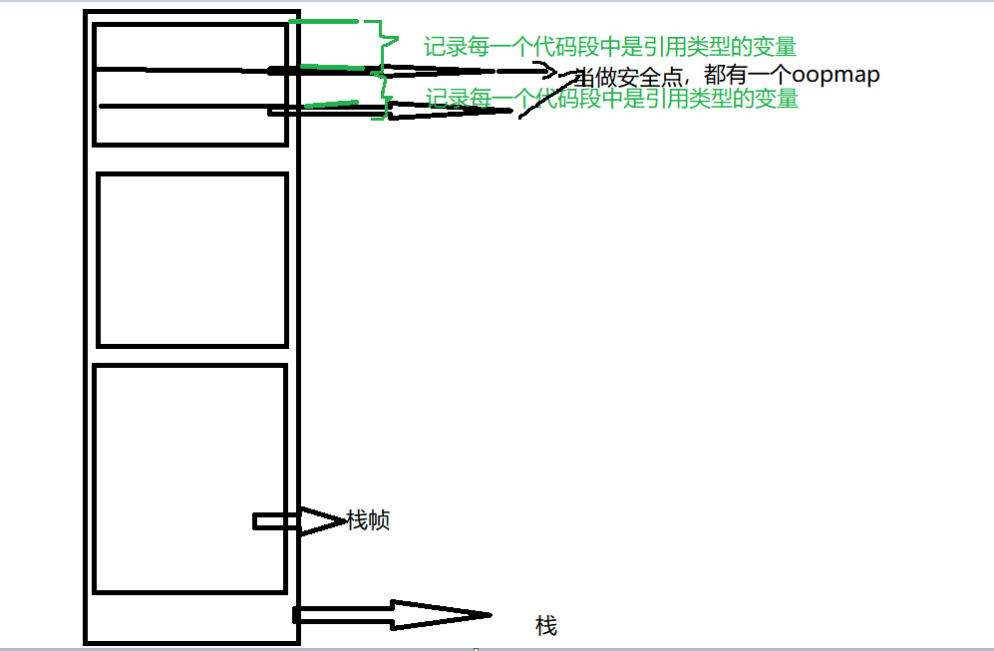

可以把oopMap简单理解成是调试信息。 在源代码里面每个变量都是有类型的，但是编译之后的代码就只有变量在栈上的位置了。oopMap就是一个附加的信息，告诉你栈上哪个位置本来是个什么东西。 这个信息是在JIT编译时跟机器码一起产生的。因为只有编译器知道源代码跟产生的代码的对应关系。 每个方法可能会有好几个oopMap，就是根据safepoint把一个方法的代码分成几段，每一段代码一个oopMap，作用域自然也仅限于这一段代码。 循环中引用多个对象，肯定会有多个变量，编译后占据栈上的多个位置。那这段代码的oopMap就会包含多条记录。

每个被JIT编译过后的方法也会在一些特定的位置记录下OopMap，记录了执行到该方法的某条指令的时候，栈上和寄存器里哪些位置是引用。这样GC在扫描栈的时候就会查询这些OopMap就知道哪里是引用了。这些特定的位置主要在：
1、循环的末尾
2、方法临返回前 / 调用方法的call指令后
3、可能抛异常的位置

这种位置被称为“安全点”（safepoint）。之所以要选择一些特定的位置来记录OopMap，是因为如果对每条指令（的位置）都记录OopMap的话，这些记录就会比较大，那么空间开销会显得不值得。选用一些比较关键的点来记录就能有效的缩小需要记录的数据量，但仍然能达到区分引用的目的。因为这样，HotSpot中GC不是在任意位置都可以进入，而只能在safepoint处进入。
而仍然在解释器中执行的方法则可以通过解释器里的功能自动生成出OopMap出来给GC用。

平时这些OopMap都是压缩了存在内存里的；在GC的时候才按需解压出来使用。

使用这样的映射表（oopmap）一般有两种方式：
1、每次都遍历原始的映射表，循环的一个个偏移量扫描过去；这种用法也叫“解释式”；
2、为每个映射表生成一块定制的扫描代码（想像扫描映射表的循环被展开的样子），以后每次要用映射表就直接执行生成的扫描代码；这种用法也叫“编译式”。
理解：
解释式：有一个存放oopmap的集合了，写一个循环，遍历每一个oopmap。
编译式：每一个oopmap对应一个处理方法，需要哪个就直接执行哪个方法就行。

HotSpot是用“解释式”的方式来使用OopMap的，每次都循环变量里面的项来扫描对应的偏移量。

对Java线程中的JNI方法，它们既不是由JVM里的解释器执行的，也不是由JVM的JIT编译器生成的，所以会缺少OopMap信息。那么GC碰到这样的栈帧该如何维持准确性呢？
HotSpot的解决方法是：所有经过JNI调用边界（调用JNI方法传入的参数、从JNI方法传回的返回值）的引用都必须用“句柄”（handle）包装起来。JNI需要调用Java API的时候也必须自己用句柄包装指针。在这种实现中，JNI方法里写的“object”实际上不是直接指向对象的指针，而是先指向一个句柄，通过句柄才能间接访问到对象。这样在扫描到JNI方法的时候就不需要扫描它的栈帧了——只要扫描句柄表就可以得到所有从JNI方法能访问到的GC堆里的对象。
但这也就意味着调用JNI方法会有句柄的包装/拆包装的开销，是导致JNI方法的调用比较慢的原因之一。

